Pebri Fitri Antaka 14808141012
Iqbal Ammar Fuadi 14808141013
M Farras Abyan 14808141032
Analisis PT Djarum, Shareholder : Robert Budi Hartono
Organizational Characteristic
Culture | Cluster | Structure | Size
5 nilai-nilai inti dalam pengembangan perusahan. Nilai-nilai itu adalah .Fokus pada pelanggan, Profesionlisme, Organisasi yang terus belajar, Satu Keluarga, Tanggung Jawab Sosial. | Industri. | 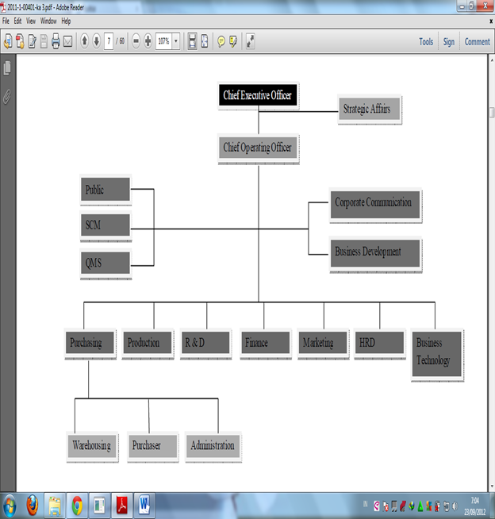 | 5. Perusahaan Djarum adalah perusahaan nasional besar yang mempekerjakan banyak orang dan memiliki beberapa kantor cabang di seluruh negeri.
Personal Characteristic
Believe/value | Personality | Ability/Competency | Motive
Pekerja keras, konservatif, sesuai dan loyal pada organisasi (Usia 65+) | Berani dalam mengambil keputusan terutama dalam keputusan investasi. Pantang Menyerah untuk membangkitkan djarum | Penalaran Induktif, Budi memiliki kemampuan dalam memecahkan masalah pada saat Djarum terbakar pada 1963 dan hamper memusnahkan perusahaan | Motivasi yang tinggi untuk mengembangkan djarum dan membesarkan sehingga djarum bertumbuh pesat

Sumber : http://besmart.uny.ac.id/v2/mod/page/view.php?id=6650 , http://www.biografiku.com/2013/08/biografi-robert-budi-hartono-orang.html , http://besmart.uny.ac.id/v2/mod/page/view.php?id=6645

